「微孝 無所不在」企業推動孝行推廣分享會
活動說明
一、緣起：為推廣孝行觀念，獎勵孝行楷模，內政部每年舉辦全國孝行獎活動，發掘感動人心的孝行故事，希冀大眾見賢思齊，進而及時行孝，內政部於107年邀請財團法人台積電慈善基金會共同推廣「微孝無所不在」活動，將基金會推廣孝行之經驗與企業人士分享，首場已於2月1日假臺南市辦理，第2場於高雄市舉辦，誠摯邀請企業人士、民間團體踴躍參與，讓行孝觀念更加普及。
二、時間：107年5月3日(星期四)下午2：00～3：30
三、地點：高雄市政府鳳山行政中心 (多媒體視聽會議室)
(高雄市鳳山區光復路2段132號後棟1樓)
四、主辦單位：內政部、財團法人台積電慈善基金會、高雄市政府
五、參加人員：南部科學工業高雄園區企業、高雄市地方企業及同仁、志工等約150名。
六、活動流程：
時間 | 內容
下午1：30～2：00 | 報 到
下午2：00～2：05 | 介紹貴賓
下午2：05～2：10 | 高雄市政府代表致歡迎詞
下午2：10～2：15 | 內政部代表致詞
下午2：15～2：20 | 「全國孝行獎」孝行楷模故事分享
下午2：20～2：25 | 「跨越兩代的記憶」影片分享
下午2：25～2：45 | 財團法人台積電慈善基金會董事長張淑芬  --企業推廣孝道活動經驗分享
下午2：45～3：30 | 經驗交流與分享
下午3：30～ | 賦歸
七、活動內容
(一)由台積電慈善基金會張董事長淑芬分享企業如何推動孝道觀念，重建家庭倫理。
(二)剪輯近年全國孝行獎之孝行楷模感人故事於會中分享。
(三)由高雄女中劉老師分享教學經驗，將社區關懷、家庭教育融入美術課程。
八、報名方式：
請填妥報名表，於107年4月30日(星期一)下班前傳真或電子郵件傳送完成報名。
九、交通資訊
高雄捷運：
◎橘線-衛武營站->轉乘三多幹線70路公車(高雄市政府鳳山行政中心站)
◎橘線-鳳山西站->步行約10分鐘
◎紅線-三多商圈站(4號出入口，sogo百貨前)-> 轉乘三多幹線70路公車(高雄市政府鳳山行政中心站)
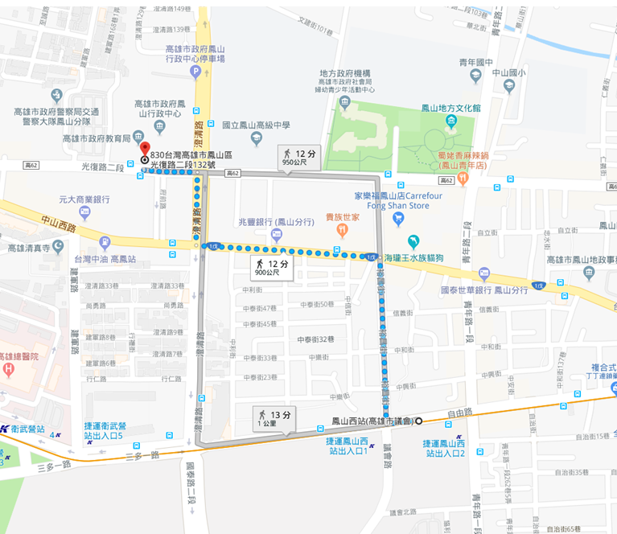
「微孝 無所不在」企業推動孝行推廣分享會
報名表
一、時間：107年5月3日(星期四)下午2：00～3：30
二、地點：高雄市政府鳳山行政中心 (多媒體視聽會議室)

填表人: 聯絡人電話: 行動電話:

編號 | 公司/機關名稱 | 職稱 | 姓名 | 備註
1
2
3
4
5
6
7
8
備註：
- 本報名表欄位不敷使用，請自行增列，並由單位聯絡人統一填妥於107年4月30日(星期一)下班前，以傳真或電子檔e-mail (免備文)報名，傳送後並請電話確認，謝謝。
- 高雄市政府承辦人 洪沛蓁
電子信箱：s74125@kcg.gov.tw
電話：(07)799-5678轉5104
傳真：(07)710-5040

